CHUYÊN ĐỀ: SỐ TỰ NHIÊN
Họ tên: ………….………………………..…..……………… Lớp: 6B1/6B2 …... Ngày: …. / … / 20….
KIỂM TRA CHƯƠNG I
I. Trắc nghiệm (2 điểm)
Câu 1: Cách viết đúng tập hợp A gồm các số tự nhiên nhỏ hơn 5là:
A. A = {1; 2; 3; 4; 5} B. A = 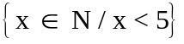
C. A = {0; 1; 3; 4} D. A = {0; 1; 2; 3; 4; 5}
Câu 2: Cho tập A = {2; 3; 4; 5}. Phần tử nào sau đây không thuộc tập A.
A. 1 B. 2 C. 3 D. 4
Câu 3: Số phần tử của tập hợp A ={ x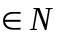/25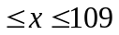} là:
A. 82 B. 83 C. 84 D. 85
Câu 4: Viết kết quả của phép tính 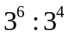 dưới dạng một luỹ thừa:
A. 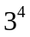 B. 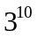 C. 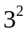 D. 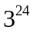
Câu 5: Tổng 15 + 30 chia hết cho số nào sau đây:
A. 2 và 3 B. 2 và 5 C. 3 và 5 D. 2; 3 và 5.
Câu 6: Giá trị của x để tổng 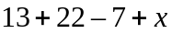 chia hết cho 5 là:
A.  B.  C.  D. 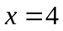
Câu 7: Tập hợp ước của số 60 là:
A. Ư(60) = {1; 2; 3; 5; 12; 20; 30; 60} B. Ư(60) = {1; 2; 3; 4; 15; 20; 30; 60}
C. Ư(60) = {1; 2; 3; 4; 5; 12; 15; 20; 30; 60} D. Ư(60) = {1; 2; 3; 4; 5; 6; 10; 12 15; 20; 30; 60}
Câu 8: Kết quả của phép tính 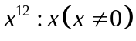 là:
A. 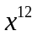 B. C. 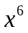 D. 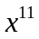
II. Tự luận (8 điểm)
Bài 1 (2 điểm). Thực hiện phép tính (tính hợp lí nếu có thể)
a) 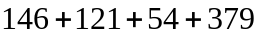 b)
c) 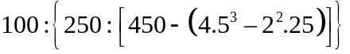 d) 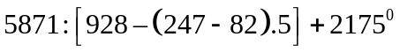
Bài 2 (2 điểm). Tìm số tự nhiên x, biết:
a) 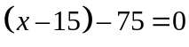 b) 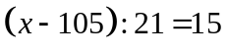
c) 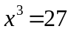 d) 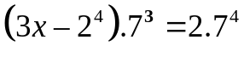
e) 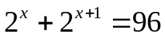
Bài 3 (1,5 điểm). Tìm x N biết:
a) 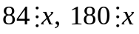 và 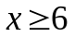 b) 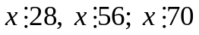 và 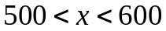
c) 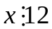 và 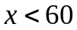
Bài 4 (0,5 điểm). Tìm hai số tự nhiên có thương bằng 15. Nếu tăng số bị chia lên 170 đơn vị thì thương của chúng bằng 25.
Bài 5 (0,5 điểm). Ba khối 6, 7, 8 theo thứ tự có 300 học sinh, 276 học sinh, 252 học sinh xếp thành hàng dọc để diễu hành sao cho số hàng dọc của mỗi khối như nhau. Có thể xếp nhiều nhất thành mấy hàng dọc để mỗi khối đều không có ai lẻ hàng? Khi đó ở mỗi khối có bao nhiêu hàng ngang?
Bài 6 (0,5 điểm). Tìm số tự nhiên n nhỏ nhất, biết rằng số đó chia cho 11; 17; 29 thì có số dư lần lượt là 6; 12; 24. (Gợi ý: n+5 sẽ chia hết cho 11; 17; 29)
Bài 7 (0,5 điểm). Tìm tất cả các số 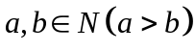 biết 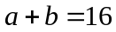 và ƯCLN(a, b) = 4.
Bài 8 (0,5 điểm). Chứng minh rằng với mọi  thì 2n + 1 và 2n + 3 nguyên tố cùng nhau.
(Bài 9: Không bắt buộc làm, học sinh làm đúng được cộng 0,5 điểm)
Bài 9* (0,5 điểm). Tuổi trung bình của tám người là 15, trong đó tuổi mỗi người đều là số nguyên tố. Trong bốn người nhiều tuổi nhất, có ba người 19 tuổi. Tuổi trung bình của người nhiều tuổi thứ tư và thứ năm là 11. Tính tuổi của người nhiều tuổi nhất.
----Hết----

